Żuromin, dnia 03.07.2026 r.
KOMUNIKAT Nr 14/2026

Państwowego Powiatowego Inspektora Sanitarnego w Żurominie z dnia 03.07.2026 r. w sprawie jakości wody przeznaczonej do spożycia przez ludzi z wodociągu publicznego Siemiątkowo zaopatrującego w wodę 1490 mieszkańców - 18 miejscowości: Antoniewo, Dzieczewo, Nowa Wieś, Nowopole, Kolonia Siemiątkowska, Dzban, Rostowa, Wolany, Siciarz, Siemiątkowo, Siemiątkowo – Siódmaczka, Siemiątkowo – Rogale, Siemiątkowo – Kosmy, Sokołowy Kąt, Suwaki, Chrapoń, Ziemiany, Siemiątkowo – Rechty.

Państwowy Powiatowy Inspektor Sanitarny w Żurominie informuje, że w badaniach próbek wody w ramach kontroli wewnętrznej stwierdzono obecność bakterii grupy coli oraz ponadnormatywną liczbę mikroorganizmów w 22⁰C.

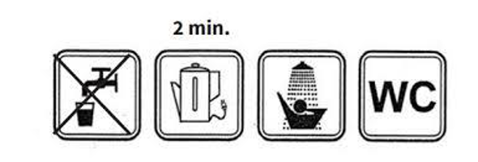
WODA Z WODOCIĄGU SIEMIĄTKOWO NADAJE SIĘ DO SPOŻYCIA PO PRZEGOTOWANIU

W związku z powyższym woda do celów konsumpcyjnych, tj. do picia, przygotowywania posiłków i potraw, do mycia i płukania warzyw i owoców, do produkcji żywności, mycia naczyń i powierzchni mających kontakt z żywnością, a także do kąpieli noworodków powinna być używana po przegotowaniu.
Woda może być wykorzystywana do innych celów socjalno – bytowych, higienicznych i domowych, a także do urządzeń sanitarnych (WC).
Uwaga: Wodę należy gotować przez minimum 2 minuty, a następnie bez gwałtownego schładzania pozostawić do ostudzenia.
Woda bez przegotowania może być stosowana do codziennego mycia, prania odzieży, prac porządkowych (np. mycia podłóg) i spłukiwania toalet.
Zalecenie obowiązuje do czasu wydania kolejnego komunikatu.
Trwają prace naprawcze mające na celu przywrócenie odpowiedniej jakości wody.
Agnieszka Cyran
Państwowy Powiatowy Inspektor Sanitarny w Żurominie
/dokument podpisany elektronicznie/

